温馨提示：
此题库为Word版，请按住Ctrl,滑动鼠标滚轴，调节合适的观
看比例，关闭Word文档返回原板块。
考点50 离散型随机变量及其分布列、离散型随机变量的均值与方差
一、填空题
1.（2012·湖南高考文科·Ｔ13）如图所示是某学校一名篮球运动员在五场比赛中所得分数的茎叶图，则该运动员在这五场比赛中得分的方差为_________.
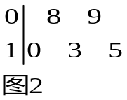
(注：方差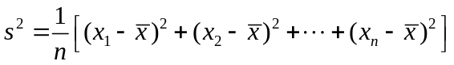，其中为x₁，x₂，…，x_{n}的平均数)
【解析】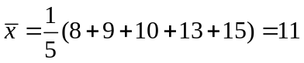，
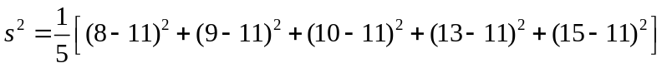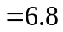.
【答案】6.8
二、解答题
2.（2012·浙江高考理科·Ｔ19）已知箱中装有4个白球和5个黑球，且规定：取出一个白球得2分，取出一个黑球得1分.现从该箱中任取（无放回，且每球取到的机会均等）3个球，记随机变量X为取出此3球所得分数之和.
（1）求X的分布列.
（2）求X的数学期望E（X）.
【解析】（1）X=3，4，5，6，
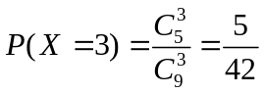，
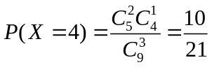，
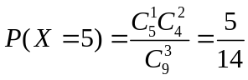，
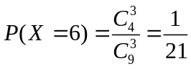，
所以X的分布列为：
X | 3 | 4 | 5 | 6
P | 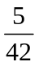 | 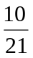 | 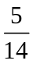 | 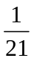
(2)X的数学期望E（X）=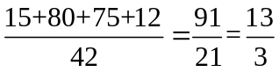.
3.（2012·陕西高考理科·Ｔ20）
某银行柜台设有一个服务窗口，假设顾客办理业务所需的时间互相独立，且都是整数分钟，对以往顾客办理业务所需的时间统计结果如下：
办理业务所需的时间（分） | 1 | 2 | 3 | 4 | 5
频 率 | 0.1 | 0.4 | 0.3 | 0.1 | 0.1
从第一个顾客开始办理业务时计时.
（Ⅰ）估计第三个顾客恰好等待4分钟开始办理业务的概率.
（Ⅱ）表示至第2分钟末已办理完业务的顾客人数，求的分布列及数学期望.
【解析】设表示顾客办理业务所需的时间，用频率估计概率，得的分布列如下：

 | 1 | 2 | 3 | 4 | 5
P | 0.1 | 0.4 | 0.3 | 0.1 | 0.1
（Ⅰ）A表示事件“第三个顾客恰好等待4分钟开始办理业务”，则事件A对应三种情形：
①第一个顾客办理业务所需的时间为1分钟，且第二个顾客办理业务所需的时间为3分钟；②第一个顾客办理业务所需的时间为3分钟，且第二个顾客办理业务所需的时间为1分钟；③第一个和第二个顾客办理业务所需的时间均为2分钟.所以
.
（Ⅱ）方法一:X所有可能的取值为0，1，2.
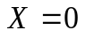对应第一个顾客办理业务所需的时间超过2分钟，
所以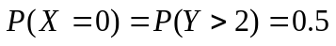；
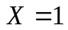对应第一个顾客办理业务所需的时间为1分钟且第二个顾客办理业务所需的时间超过1分钟，或第一个顾客办理业务所需的时间为2分钟，
所以
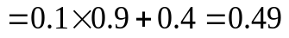；
X=2对应两个顾客办理业务所需的时间均为1分钟，
所以,
所以X的分布列为
X | 0 | 1 | 2
P | 0.5 | 0.49 | 0.01
∴.
方法二：X所有可能的取值为0，1，2.
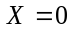对应第一个顾客办理业务所需的时间超过2分钟，
所以；
X=2对应两个顾客办理业务所需的时间均为1分钟，
所以；
所以；
所以X的分布列为
X | 0 | 1 | 2
P | 0.5 | 0.49 | 0.01
∴.
4. （2012·辽宁高考理科·T19）电视传媒公司为了解某地区电视观众对某类体育节目的收视情况，随机抽取了100名观众进行调查.下面是根据调查结果绘制的观众日均收看该体育节目时间的频率分布直方图：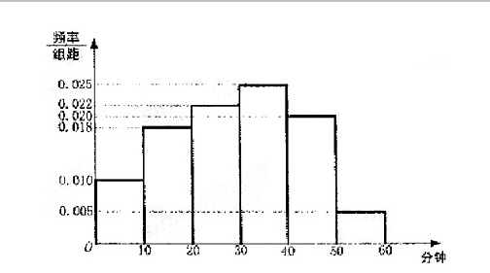
将日均收看该体育节目时间不低于40分钟的观众称为“体育迷”.
(Ⅰ)根据已知条件完成下面的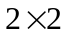列联表，并据此资料你是否认为“体育迷”与性别有关？
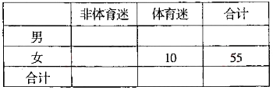
(Ⅱ)将上述调查所得到的频率视为概率.现在从该地区大量电视观众中，采用随机抽样方法每次抽取1名观众，抽取3次，记被抽取的3名观众中的“体育迷”人数为X.若每次抽取的结果是相互独立的，求X的分布列，期望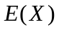和方差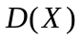.
附：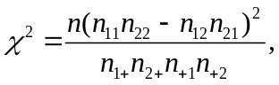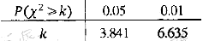
【解题指南】(Ⅰ)据频率分布直方图可计算“体育迷”， “非体育迷”人数，按照提供的公式，计算相关数值，与所给数据比较，获得结论；（Ⅱ）将所有的基本事件罗列，很容易解决问题.
【解析】(Ⅰ)由所给的频率分布直方图知，
“体育迷”人数为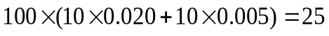，
“非体育迷”人数为75，则据题意完成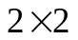列联表：
 | 非体育迷 | 体育迷 | 合计
男 | 30 | 15 | 45
女 | 45 | 10 | 55
合计 | 75 | 25 | 100
将列联表的数据代入公式计算：
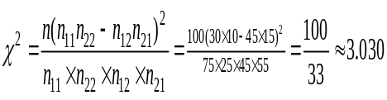 .
因为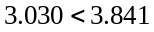，所以没有理由认为“体育迷”与性别有关.
（Ⅱ）由频率分布直方图知，抽到“体育迷”的频率为0.25，将频率视为概率，即从观众中抽取一名“体育迷”的概率为.由题意，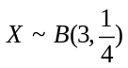，从而的分布列为
X | 0 | 1 | 2 | 3
P | 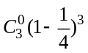 | 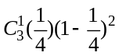 | 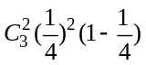 | 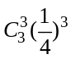
X的数学期望为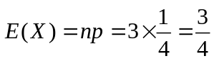，X的方差为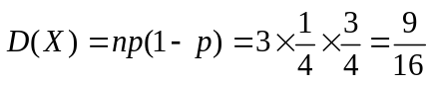.
5.（2012·安徽高考理科·Ｔ17）
某单位招聘面试，每次从试题库中随机调用一道试题，若调用的是类型试题，则使用后该试题回库，并增补一道类型试题和一道类型试题入库，此次调题工作结束；若调用的是类型试题，则使用后该试题回库，此次调题工作结束.试题库中现共有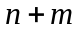道试题，其中有道类型试题和道类型试题，以表示两次调题工作完成后，试题库中类型试题的数量.
（Ⅰ）求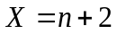的概率.
（Ⅱ）设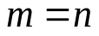，求的分布列和均值（数学期望）.
【解题指南】（I）根据得到两次调题均为类型试题，进而求出概率；（Ⅱ）先求出随机变量的可能取值，再求出取每个值的概率，列出分布列，求出均值.
【解析】（I）表示两次调题均为类型试题，概率为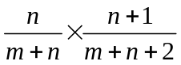.
（Ⅱ）时，每次调用的是类型试题的概率为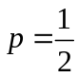，
随机变量可取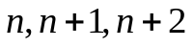，其中X=n,X=n+1,X=n+2,分别意味着两次调题都是B类型试题、一次A类型试题和一次B类型试题（先A后B与先B后A）、两次调题均为A类型试题，对应概率为
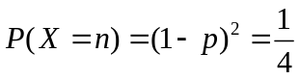，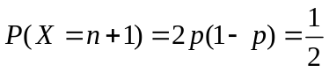，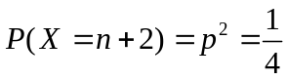
分布列是
 |  | 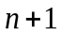 | 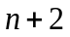
 | 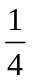 | 
均值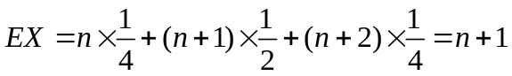.
答：（Ⅰ）的概率为；
（Ⅱ）分布列（见上表），的均值为.
6. （2012·新课标全国高考理科·T18）某花店每天以每枝元的价格从农场购进若干枝玫瑰花，然后以每枝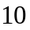元的价格出售，如果当天卖不完，剩下的玫瑰花做垃圾处理.
（1）若花店一天购进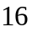枝玫瑰花，求当天的利润(单位：元)关于当天需求量
（单位：枝，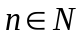）的函数解析式.
（2）花店记录了100天玫瑰花的日需求量（单位：枝），整理得下表：

日需求量n | 14 | 15 | 16 | 17 | 18 | 19 | 20
频数 | 10 | 20 | 16 | 16 | 15 | 13 | 10
以100天记录的各需求量的频率作为各需求量发生的概率.
（i）若花店一天购进枝玫瑰花，表示当天的利润（单位：元），求的分布列，数学期望及方差；
（ii）若花店计划一天购进16枝或17枝玫瑰花，你认为应购进16枝还是17枝？请说明理由.
【解题指南】(1) 根据题意建立利润与需求量的分段函数；(2)利用公式求期望与方差，注意随机变量X代表利润；（3）比较购买17枝与16支的期望，期望越大越好.
【解析】（1）当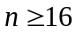时，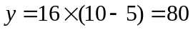.
当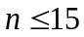时，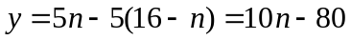，
得：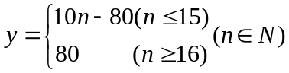.
（2）（i）可取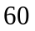，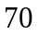，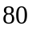，
.
的分布列为
 | 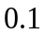 | 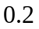 | 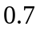
.
.
（ii）购进17枝时，当天的利润为
，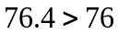 得：应购进17枝.
7.（2012·江西高考理科·Ｔ18）如图，从A₁（1,0,0），A₂（2,0,0），B₁（0，1，0），B₂（0,2,0），C₁（0,0,1），C₂（0,0,2）这6个点中随机选取3个点，将这3个点及原点O两两相连构成一个“立体”，记该“立体”的体积为随机变量V（如果选取的3个点与原点在同一个平面内，此时“立体”的体积V=0）.
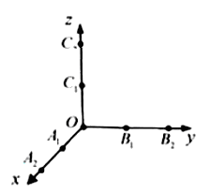
(1)求V=0的概率.
(2)求V的分布列及数学期望.
【解题指南】（1）列出V＝0时的三个点的坐标的可能情况，然后除以总的基本事件数即得概率，列举时若情况较多，可用排列组合的知识解决；（2）求出V取各个值时对应的概率，列分布列，求出数学期望.
【解析】（1）从6个点中随机选取3个点总共有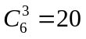种取法，选取的3个点与原点在同一个平面内的取法有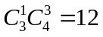种，因此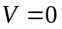的概率为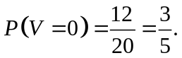
（2）V的所有可能取值为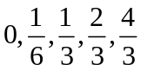，因此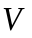的分布列为
V |  |  |  |  | 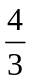
P |  | 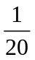 | 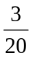
由V的分布列可得
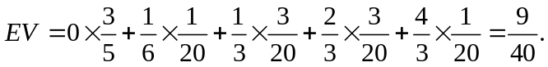
8.（2012·山东高考理科·Ｔ19）现有甲、乙两个靶，某射手向甲靶射击一次，命中的概率为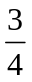，命中得1分，没有命中得0分；向乙靶射击两次，每次命中的概率为,每命中一次得2分，没有命中得0分.该射手每次射击的结果相互独立.假设该射手完成以上三次射击.
（Ⅰ）求该射手恰好命中一次的概率.
（Ⅱ）求该射手的总得分的分布列及数学期望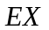.
【解题指南】（Ⅰ）利用间接法来求解，分两类，命中甲一次，命中乙一次.（Ⅱ）本题考查的是随机变量的分布列及数学期望，先列出得分的所有值，并求出每个得分所对应的概率，列出分布列，然后根据公式求出数学期望.
【解析】(Ⅰ) 由于射手每次射击的结果相互独立，
所以P（命中一次）=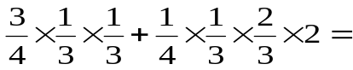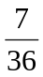.
(Ⅱ) 由题意知得分X的可能取值为0,1,2,3,4,5，
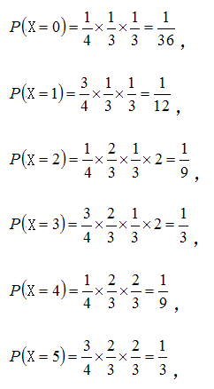
因此随机变量X的分布列为
X | 0 | 1 | 2 | 3 | 4 | 5
P | 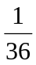 | 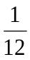
所以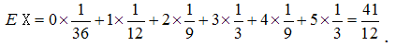
9.（2012·天津高考理科·Ｔ16）现有4个人去参加某娱乐活动，该活动有甲、乙两个游戏可供参加者选择.为增加趣味性，约定：每个人通过掷一枚质地均匀的骰子决定自己去参加哪个游戏，掷出点数为1或2的人去参加甲游戏，掷出点数大于2的人去参加乙游戏.
（Ⅰ）求这4个人中恰有2人去参加甲游戏的概率.
（Ⅱ）求这4个人中去参加甲游戏的人数大于去参加乙游戏的人数的概率.
（Ⅲ）用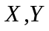分别表示这4个人中去参加甲、乙游戏的人数，记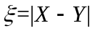，求随机变量的分布列与数学期望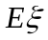.
【解析】依题意，这4个人中，每个人去参加甲游戏的概率为，去参加乙游戏的概率为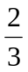，设“4个人中恰有i人去参加甲游戏”为事件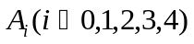，则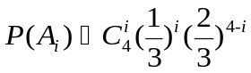，
（Ⅰ）这4个人中恰有2人去参加甲游戏的概率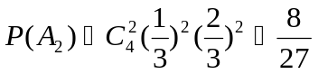.
（Ⅱ）设“这4个人中去参加甲游戏的人数大于去参加乙游戏的人数”为事件B，则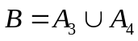,由于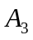与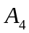互斥，故
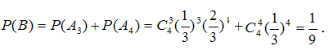
所以，这4个人中去参加甲游戏的人数大于去参加乙游戏的人数的概率为.
（III）的所有可能取值为0,2,4.由于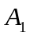与互斥，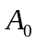与互斥，故
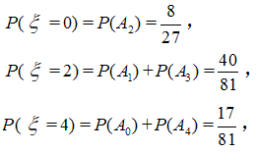
所以的分布列是
 | 0 | 2 | 4
P | 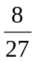 | 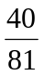 | 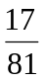
随机变量的数学期望=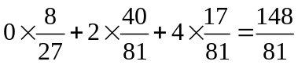.
10. （2012·湖南高考理科·Ｔ17）某超市为了解顾客的购物量及结算时间等信息，安排一名员工随机收集了在该超市购物的100位顾客的相关数据，如表所示.
一次购物量 | 1至4件 | 5至8件 | 9至12件 | 13至16件 | 17件及以上
顾客数（人） |  | 30 | 25 |  | 10
结算时间（分钟/人） | 1 | 1.5 | 2 | 2.5 | 3
已知这100位顾客中的一次购物量超过8件的顾客占55％.
（Ⅰ）确定x，y的值，并求顾客一次购物的结算时间X的分布列与数学期望；
（Ⅱ）若某顾客到达收银台时前面恰有2位顾客需结算，且各顾客的结算相互独立，求该顾客结算前的等候时间不超过2.5分钟的概率.
（注：将频率视为概率）
【解析】（Ⅰ）由已知,得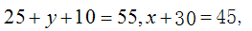所以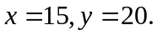
该超市所有顾客一次购物的结算时间组成一个总体，所收集的100位顾客一次购物的结算时间可视为总体的一个容量为100的简单随机样本，将频率视为概率得
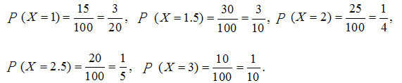
的分布列为

X | 1 | 1.5 | 2 | 2.5 | 3
P |  | 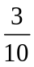 |  |  | 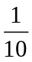
X的数学期望为
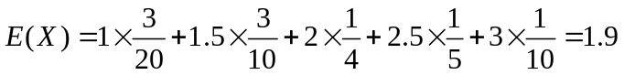.
（Ⅱ）记A为事件“该顾客结算前的等候时间不超过2.5分钟”，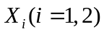为该顾客前面第位顾客的结算时间，则
，
由于各顾客的结算相互独立，且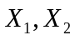的分布列都与X的分布列相同，所以
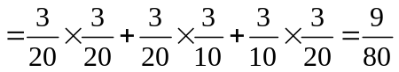.
故该顾客结算前的等候时间不超过2.5分钟的概率为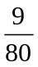.
11.（2012·北京高考文科·Ｔ17）与（2012·北京高考理科·Ｔ17）相同
近年来，某市为了促进生活垃圾的风分类处理，将生活垃圾分为厨余垃圾、可回收物和其他垃圾三类，并分别设置了相应的垃圾箱，为调查居民生活垃圾分类投放情况，现随机抽取了该市三类垃圾箱中总计1000吨生活垃圾，数据统计如下（单位：吨）：
 | “厨余垃圾”箱 | “可回收物”箱 | “其他垃圾”箱
厨余垃圾 | 400 | 100 | 100
可回收物 | 30 | 240 | 30
其他垃圾 | 20 | 20 | 60
（Ⅰ）试估计厨余垃圾投放正确的概率.
（Ⅱ）试估计生活垃圾投放错误的概率.
（Ⅲ）假设厨余垃圾在“厨余垃圾”箱、“可回收物”箱、“其他垃圾”箱的投放量分别为a,b,c其中a＞0，a+b+c=600.当数据a,b,c的方差s²最大时，写出a,b,c的值（结论不要求证明），并求此时s²的值.
（注：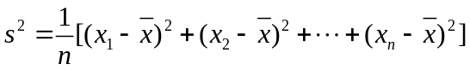，其中为数据x₁,x₂，…，x_{n}的平均数）
【解题指南】第（Ⅰ）问厨余垃圾投放正确即厨余垃圾投入到“厨余垃圾”箱内；第（Ⅱ）问，可以先求对立事件“生活垃圾投放正确”的概率；第（Ⅲ）问，先求出平均数，再写出方差表达式.方差最大也就是数据相对于平均数的波动最大.
【解析】（Ⅰ）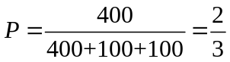.
（Ⅱ）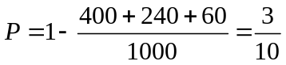.
（Ⅲ）数据a,b,c的平均数为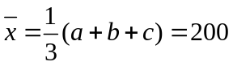，
方差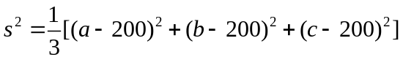，
可以令a=600,b=0,c=0，此时方差s²最大，最大值为80000.
12.（2012·湖北高考理科·Ｔ20）
根据以往的经验，某工程施工期间的降水量X（单位：mm）对工期的影响如下表：
降水量X | X<300 | 300≤X<700 | 700≤X<900 | X≥900
工期延误天数Y | 0 | 2 | 6 | 10
历年气象资料表明，该工程施工期间降水量X小于300，700，900的概率分别为0.3，0.7，0.9，求：
（I）工期延误天数Y的均值与方差.
（Ⅱ）在降水量X至少是300的条件下，工期延误不超过6天的概率.
【解析】(I)由已知条件和概率的加法公式有:
P(X<300)=0.3,P(300≤X<700)
=P(X<700)-P(X<300)=0.7-0.3=0.4,
P(700≤X<900)=P(X<900)-P(X<700)
=0.9-0.7=0.2,
所以P(X≥900)=1-P(X<900)=1-0.9=0.1.
所以Y的分布列为:
Y | 0 | 2 | 6 | 10
P | 0.3 | 0.4 | 0.2 | 0.1
于是,E(Y)=0×0.3+2×0.4+6×0.2+10×0.1=3;
D(Y)=(0-3)²×0.3+(2-3)²×0.4+(6-3)²×0.2+(10-3)²×0.1=9.8.
故工期延误天数Y的均值为3,方差为9.8.
(Ⅱ)由概率的加法公式,P(X≥300)=1-P(x<300)=0.7,
又P(300≤x<900)=P(X<900)-P(X<300)
=0.9-0.3=0.6.
由条件概率,得P(Y≤6|X≥300)=P(X<900|X≥300)=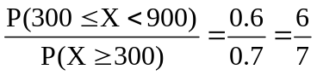
故在降水量X至少是300的条件下,工期延误不超过6天的概率是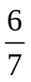.
13.（2012·广东高考理科·Ｔ17）
某班50位学生期中考试数学成绩的频率分布直方图如图4所示，其中成绩分组区间是：.
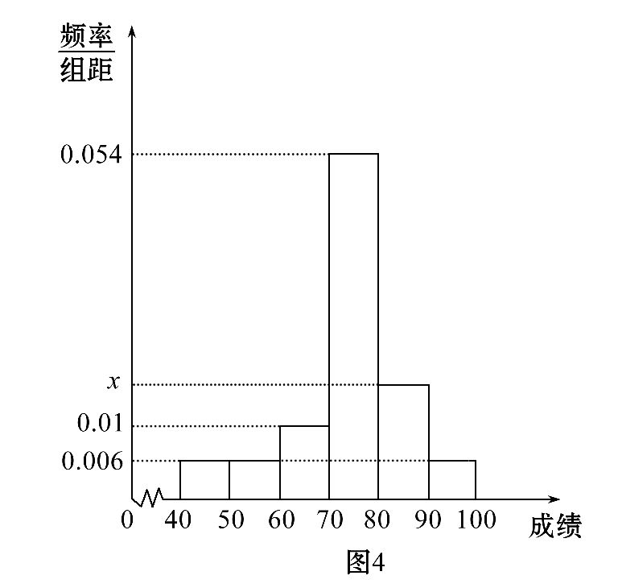
（1）求图中的值.
（2）从成绩不低于80分的学生中随机选取2人，该2人中成绩在90分以上（含90分）的人数记为，求的数学期望.
【解题指南】(1)本小题根据每个区间上的矩形的面积和为1，可建立关于x的方程，解出x的值.(2)解本小题的关键是先求出成绩不低于80分的学生数和成绩在90分（含90分）以上的学生数.然后分别求出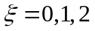对应的概率值，再根据期望公式求解即可.
【解析】(1)由频率分布直方图知.
(2)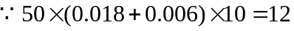,
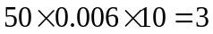,
不低于80分的学生共12人，
90分(含90分)以上的学生共3人.
的取值为0,1,2.
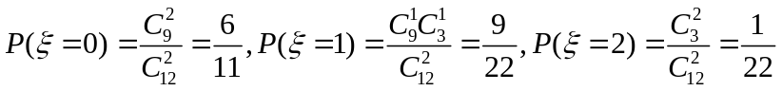，
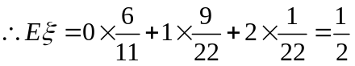.
14.（2012·福建高考理科·Ｔ16）受轿车在保修期内维修费等因素的影响，企业生产每辆轿车的利润与该轿车首次出现故障的时间有关，某轿车制造厂生产甲、乙两种品牌轿车，保修期均为2年，现从该厂已售出的两种品牌轿车中各随机抽取50辆，统计书数据如下：
品 牌 | 甲 |  |  | 乙
首次出现故障时间x (年) | 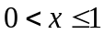 | 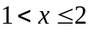 | 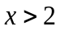 | 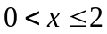
轿车数量 (辆) | 2 | 3 | 45 | 5 | 45
每辆利润 (万元) | 1 | 2 | 3 | 1.8 | 2.9
将频率视为概率，解答下列问题：
(Ⅰ) 从该厂生产的甲品牌轿车中随机抽取一辆，求其首次出现故障发生在保修期内的概率．
(Ⅱ) 若该厂生产的轿车均能售出，记生产一辆甲品牌轿车的利润为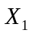，生产一辆乙品牌轿车的利润为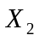，分别求，的分布列．
(Ⅲ) 该厂预计今后这两种品牌轿车销量相当，由于资金限制，只能生产其中一种品牌的轿车，若从经济效益的角度考虑，你认为应该生产哪种品牌的轿车？说明理由．
【解析】（I）设“甲品牌轿车首次出现故障发生在保修期内”为事件A，则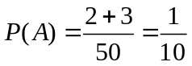.
（II）依题意得随机变量的分布列为
 | 1 | 2 | 3
 | 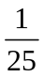 | 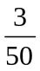 | 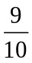

随机变量的分布列为
 | 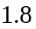 | 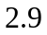

（III）甲品牌．由（II）得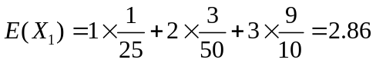 (万元)，
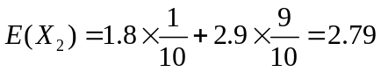 (万元).
因为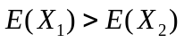 ，所以应生产甲品牌轿车.
15.（2012·江苏高考理科·Ｔ22）（本小题满分10分）
设为随机变量，从棱长为1的正方体的12条棱中任取两条，当两条棱相交时，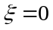；当两条棱平行时，的值为两条棱之间的距离；当两条棱异面时，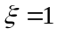．
（1）求概率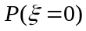．
（2）求的分布列，并求其数学期望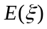．
【解析】（1）若两条棱相交，则交点必为正方体8个顶点中的1个，过任意1个顶点恰有3条棱， ∴共有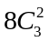对相交棱，∴ 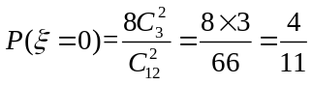.
（2）若两条棱平行，则它们的距离为1或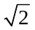，其中距离为的共有6对，
∴ 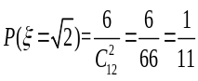，∴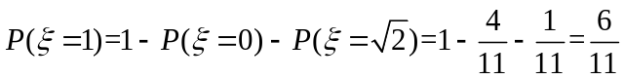.
∴随机变量的分布列是：
 | 0 | 1
 | 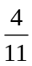 | 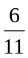 | 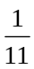
∴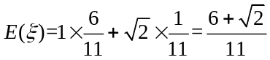.
关闭Word文档返回原板块。

